案例名称：继电器封边胶密封绝缘胶
应用点: 主要是密封继电器四条缝，周边材料是增强阻燃尼龙PA66，产品尺寸26*16*40，
要求：
凝固后强度大，环保阻燃，搞震性能好，耐压AC2000V，把缝隙填满就行，但是缝隙下边没有面阻挡，因此要求胶水流动性不能太大，有一定的触变性，耐压：工频AC1000V，泄露电流≤1mA，历时1min无击穿或闪络现象，阻燃性能：点燃后离开火源，20s内熄灭
应用点图片：
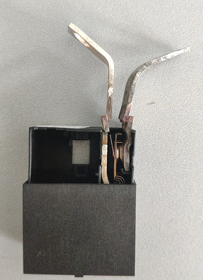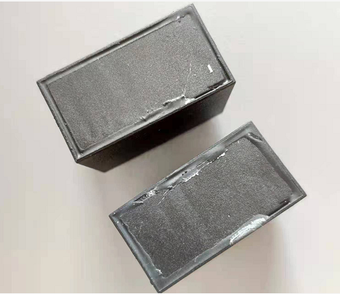
解决方案：单组份加热固化环氧胶
